Адрес:
297000
п. Красногвардейское,
ул. Энгельса, 21
e-mail: biblioteka.77mail.ru
сайт: biblioteka123.ulcraft.com/o_nas
телефон: 2 – 48 - 34
Приглашаем Вас каждый день
с 8.00 до 17.00
( кроме воскресенья)
Последний день месяца -
санитарный

Составил библиограф: Кубаткина,Е.
Ред., зав обслуживания: Кадурина, О.

МБУК «ЦБС»
Красногвардейский район РК
Жюль Верн – писатель – гуманист или фантаст – путешественник?
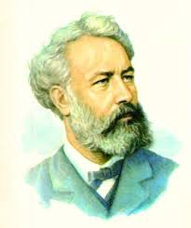
190 лет со дня рождения
французского писателя

Библиографическое пособие

п. Красногвардейское
2018 г.

Что бы я ни сочинял, что бы я ни выдумывал, всё это всегда будет ниже действительных возможностей человека. Придёт время, когда наука опередит фантазию.
Жюль Верн
Что предсказал Жюль Верн
Жюль Верн считается не только одним из основателей научной фантастики, но и писателем, который, как никто другой, умел предугадывать будущее. Немного найдётся авторов, которые сделали бы столько для популяризации науки и прогресса, сколько великий француз. Сегодня, в XXI веке, мы можем судить, насколько часто он оказывался прав — или не прав.
Из пушки на Луну
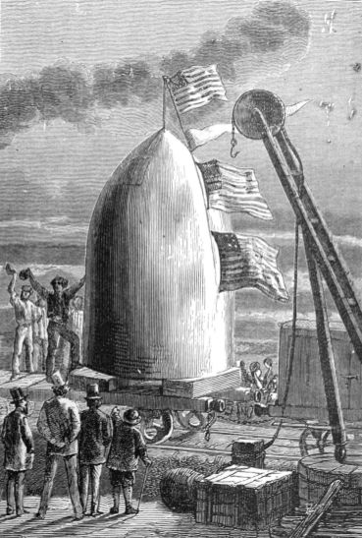
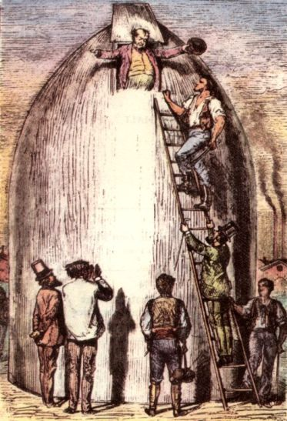
Верн отправил на Луну трёх путешественников — столько же входило в команду каждого из «Аполлонов». Снаряд «Колумбиады» был алюминиевым — и именно сплавы алюминия использовались при создании посадочного модуля «Аполлонов».
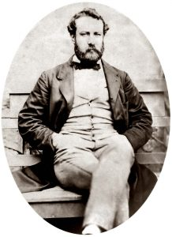
Молодой Жюль Верн
Одно из самых смелых пророчеств Верна — космические путешествия. Конечно, француз не был первым автором, отправившим своих героев к небесным сферам. Но до него литературные астронавты летали только чудесным образом. Например, в середине XVII века английский священник Фрэнсис Годвин написал утопию «Человек на Луне», герой которой отправился к спутнику с помощью фантастических птиц. Разве что Сирано де Бержерак летал к Луне не только верхом на чёрте, но и с помощью примитивного аналога ракеты. Однако о научном обосновании космического полёта писатели не задумывались вплоть до XIX века.
Первым, кто всерьёз взялся отправить человека в космос без помощи «чертовщины», стал как раз Жюль Верн — он полагался, естественно, на силу человеческого разума. Однако в шестидесятых годах позапрошлого века об освоении космоса люди могли только мечтать, и наука всерьёз этим вопросом ещё не занималась. Французскому литератору приходилось фантазировать исключительно на свой страх и риск. Верн решил, что лучшим способом отправить человека в космос станет гигантская пушка, снаряд которой послужит пассажирским модулем.
Именно со снарядом связана одна из главных проблем проекта «лунной пушки». Сам Верн прекрасно понимал, что астронавтов в момент выстрела ожидают серьёзные перегрузки. Это видно по тому, что герои романа «С Земли на Луну» пытались обезопасить себя с помощью мягкой обшивки стен и матрацев. Излишне говорить, что всё это в реальности не спасло бы человека, решившегося повторить подвиг членов «Пушечного клуба».
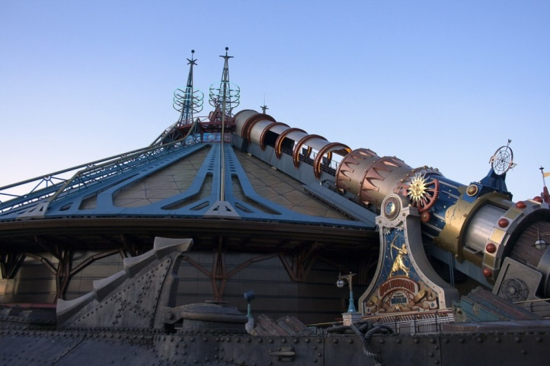
В 1995 году в парижском «Диснейленде» открылся аттракцион по мотивам романа «С Земли на Луну».

Впрочем, даже если бы путешественникам удалось обеспечить безопасность, остались бы ещё две практически неразрешимые проблемы. Во-первых, пушка, способная запустить снаряд такой массы в космос, должна быть просто фантастической длины. Во-вторых, даже в наши дни невозможно обеспечить пушечному снаряду стартовую скорость, позволяющую преодолеть притяжение Земли. Наконец, писатель не учитывал сопротивление воздуха — хотя на фоне прочих проблем с идеей космической пушки это уже кажется мелочью.
В то же время невозможно переоценить влияние, оказанное романами Верна на зарождение и развитие космонавтики. Французский писатель предсказал не только путешествие к Луне, но и некоторые его детали — например, размеры «пассажирского модуля», количество членов экипажа и примерную стоимость проекта. Верн стал одним из главных вдохновителей космической эры. Константин Циолковский говорил о нём:
Стремление к космическим путешествиям заложено во мне известным фантазёром Ж. Верном. Он пробудил работу мозга в этом направлении.
По иронии судьбы именно Циолковский в начале XX века окончательно обосновал несовместимость задумки Верна с пилотируемой космонавтикой.
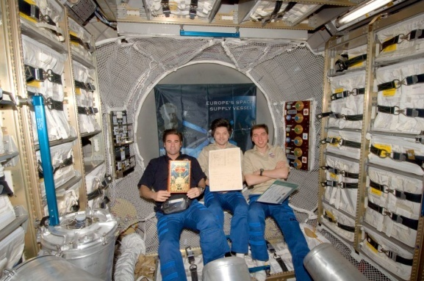
Экипаж МКС доставил на орбиту рукописи Жюля Верна
Фантастику в жизнь: Космическая пушка
Почти через сто лет после выхода «Человека на Луне» проект космической пушки обрёл новую жизнь. В 1961 году министерства обороны США и Канады запустили совместный проект HARP. Его целью было создать пушки, позволяющие выводить на низкую орбиту научные и военные спутники. Предполагалось, что «суперпушка» позволит существенно сократить затраты на запуск спутников — всего до нескольких сотен долларов за килограмм полезного веса.
К 1967 году команда во главе со специалистом по баллистическому оружию Джеральдом Буллом создала десяток опытных образцов космической пушки и научилась запускать снаряды на высоту в 180 километров — это притом, что в США космическим считается полёт за пределы 100 километров. Однако политические разногласия между США и Канадой привели к закрытию проекта. Ныне пушка HARP заброшена и порастает ржавчиной.
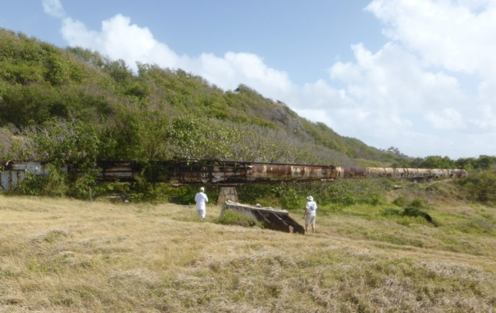
Эта неудача не поставила крест на идее космической пушки. До конца XX века было предпринято ещё несколько попыток создать её. Но до сих пор никому не удалось вывести пушечный снаряд на орбиту Земли.
Подводная лодка
На самом деле Жюль Верн чаще всего предвосхищал не появление новых технологий, а направление развития уже существующих. Наиболее наглядно это можно показать на примере знаменитого «Наутилуса».
Первые проекты и даже рабочие прототипы подводных судов появились задолго до рождения самого Верна. Более того, к моменту, когда он приступил к работе над «20 000 лье под водой», во Франции уже спускали на воду первую механическую подводную лодку, которую окрестили «Ныряльщиком», — и Верн собирал о ней сведения, прежде чем занялся романом.
Но что представлял собой «Ныряльщик»? На борту судна с трудом помещалась команда из 12 человек, оно могло погружаться не более чем на 10 метров и развивать под водой скорость лишь в 4 узла.
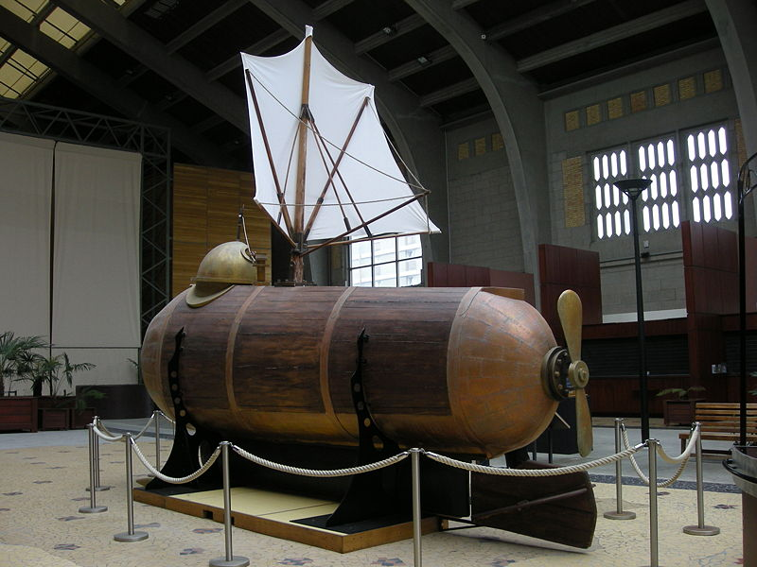
Название «Наутилус» носил прототип подводной лодки, которую ещё в 1800 году сделал для Наполеона американец Роберт Фултон.
На этом фоне характеристики и возможности «Наутилуса» выглядели совершенно невероятными. Комфортабельная, как океанский лайнер, и прекрасно приспособленная для длительных экспедиций подлодка с глубиной погружения, которая исчислялась километрами, и предельной скоростью в 50 узлов.
Фантастика! Причём до сих пор. Как это не раз случалось с Верном, он переоценил возможности не только современных ему, но и будущих технологий. Даже атомные субмарины XXI века не способны соперничать в скорости с «Наутилусом» и повторять те манёвры, которые он проделывал играючи.
Не могут они и обходиться без дозаправки и пополнения запасов столько времени, сколько мог «Наутилус». И, разумеется, с нынешними подлодками ни за что не управится один человек — а Немо продолжал плавать на «Наутилусе» и после того, как потерял всю команду. С другой стороны, на судне отсутствовала система регенерации воздуха, для пополнения его запаса капитану Немо требовалось раз в пять дней подниматься на поверхность.
Несмотря на всё это, нельзя не признать, что общие тенденции развития подводных кораблей Верн предугадал с поразительной точностью. Способность субмарин совершать длительные автономные путешествия, масштабные сражения между ними, исследования с их помощью морских глубин и даже поход подо льдами к полюсу (Северному, конечно, а не Южному — здесь Верн ошибся) — всё это стало реальностью. Правда, лишь во второй половине XX века с появлением технологий, о которых Верн даже не мечтал, — в частности, атомной энергетики. Первую в мире атомную подводную лодку символично окрестили «Наутилусом».
В 2006 году компания Exomos создала действующую подводную лодку, максимально приближённую к литературному «Наутилусу», — по крайней мере в том, что касается внешнего вида. Судно используется для развлечения туристов, посещающих Дубай.
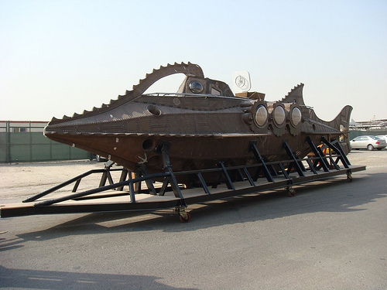
Современная рабочая копия «Наутилуса».
Фантастику в жизнь: Плавучий город
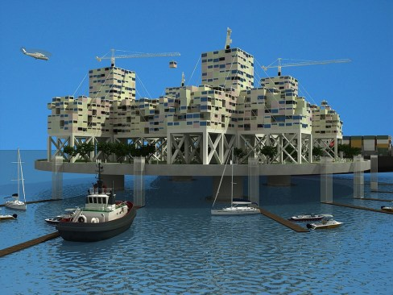
В романе «Плавучий остров» французский романист сделал предсказание, которое пока что не сбылось, но уже очень скоро может воплотиться в жизнь. Действие этой книги разворачивалось на искусственном острове, на котором самые богатые люди Земли попытались создать для себя рукотворный рай.
Эту идею в наши дни готова воплотить организация Seasteading Institute. Она намерена к 2014 году создать даже не одно, а несколько плавучих городов-государств. Они будут обладать суверенитетом и жить по собственным либеральным законам, что должно сделать их крайне привлекательными для бизнеса. Одним из спонсоров проекта выступает основатель платёжной системы PayPal Питер Тиль, известный либертарианскими взглядами.
Летательные аппараты
Чтобы рассказать о покорении воздушной стихии, Верн придумал Робура-завоевателя. Этот непризнанный гений чем-то напоминает Немо, но лишён романтики и благородства. Сначала Робур создал воздушное судно «Альбатрос», которое поднималось в воздух с помощью пропеллеров. Хотя внешне «Альбатрос» походил скорее на обычный корабль, его с полным основанием можно считать «дедушкой» вертолётов.
А в романе «Властелин мира» Робур разработал и вовсе невероятное транспортное средство. Его «Грозный» был машиной-универсалом: с одинаковой лёгкостью перемещался по воздуху, земле, воде и даже под водой — и при этом мог двигаться со скоростью порядка 200 миль в час (в наши дни это звучит забавно, но Верн считал, что такой болид станет невидимым для человеческого глаза). Эта универсальная машина так и осталась выдумкой писателя. Наука отстаёт от Верна? Дело не только в этом. Такая машина-универсал просто непрактична и невыгодна.
Попытки создать гибрид летательного аппарата и подводной лодки предпринимались. Причём, как ни странно, удачные. В 1930-х советские конструкторы пытались «научить» гидросамолёт подводному плаванию, но проект не был доведён до конца. А вот в США в 1968 году на нью-йоркской промышленной выставке продемонстрировали прототип летающей субмарины Aeroship. Применения на практике эта техническая диковинка так и не нашла.
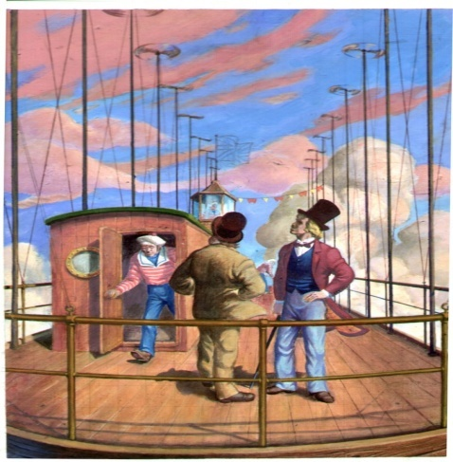
Как и Немо на «Наутилусе», Робур совершил на «Альбатросе» кругосветное путешествие.

Жюль Верн ушёл из жизни в 1905 году и не увидел ужаса мировых войн. Но он, как и многие его современники, ощущал приближение эпохи масштабных конфликтов и появление новых разрушительных видов оружия. И, конечно, французский фантаст пытался предугадать, какими они окажутся.
Серьёзное внимание теме войны и оружия Верн уделил в романе «Пятьсот миллионов бегумы». Главным злодеем книги он сделал немецкого профессора Шульце — одержимого националиста с жаждой мирового господства. Шульце изобрёл гигантскую пушку, способную поражать цель на расстоянии многих километров, и разработал для неё снаряды с ядовитым газом. Таким образом, Верн предвосхитил появление химического оружия. А в романе «Флаг родины» француз и вовсе изобразил суперснаряд «фульгуратор Рок», способный уничтожить любое строение в радиусе тысяч квадратных метров, — аналогия с ядерной бомбой буквально напрашивается.
При этом Верн предпочитал смотреть в будущее с оптимизмом. Опасные изобретения в его книгах губили, как правило, собственных создателей — как погиб от замораживающей бомбы коварный Шульце. В реальности, увы, от оружия массового поражения страдал кто угодно, только не его создатели.
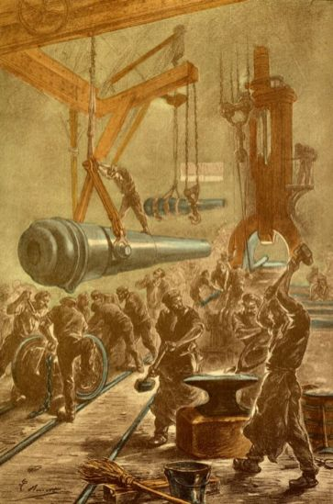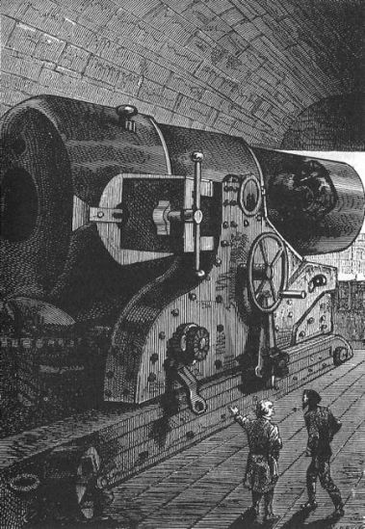
Созданный профессором Шульце газ мог моментально замораживать всё живое. Но предшественника Гитлера подвела ненадёжность его изобретений.

Облик XX века

Рукопись романа «Париж в ХХ веке» более ста лет считалась утерянной.
На заре своей карьеры, в 1863 году, тогда ещё малоизвестный Жюль Верн написал роман «Париж в ХХ веке», в котором пытался предугадать, как будет выглядеть мир спустя столетие. К сожалению, едва ли не самая пророческая работа Верна не только не получила признания при жизни писателя, но и увидела свет лишь на исходе того самого XX века.
Первый читатель «Парижа в XX веке» — будущий издатель «Необыкновенных путешествий» — Пьер-Жюль Этцель забраковал рукопись. Отчасти по причине чисто литературных недостатков — писатель был ещё неопытен, — а отчасти потому, что Этцель посчитал прогнозы Верна слишком невероятными и пессимистичными. Редактор был уверен, что читатели сочтут книгу совершенно неправдоподобной. Роман впервые увидел свет лишь в 1994 году, когда читатели уже могли по достоинству оценить прозорливость фантаста.
В Париже «завтрашнего дня» высились небоскрёбы, люди путешествовали на сверхскоростных электропоездах, а преступников казнили при помощи электрического разряда. Банки пользовались вычислительными машинами, которые мгновенно выполняли сложнейшие арифметические операции. Конечно, описывая XX век, писатель основывался на достижениях своих современников. Например, всю планету опутывает глобальная информационная сеть, но в основе её лежит обычный телеграф.
Но даже без войн мир XX века выглядит довольно мрачным. Мы привыкли считать, что Верн вдохновлялся научно-техническим прогрессом и воспевал его. А «Париж в XX веке» демонстрирует нам общество, где высокие технологии сочетаются с жалкой жизнью. Людей заботят лишь прогресс и нажива. Отправлена на свалку истории культура, позабыты музыка, литература и живопись. Здесь, к счастью, Верн сильно сгущал краски.
Кроме всего прочего, «Париж в XX веке» предвосхитил «теорию сдерживания», разработанную американским дипломатом Джорджем Кеннаном лишь в 1940-х. Верн предполагал, что с появлением у нескольких стран оружия, способного уничтожить всю планету, войны сойдут на нет. Как мы знаем, тут фантаст поторопился: локальных вооружённых конфликтов хватает и сегодня.
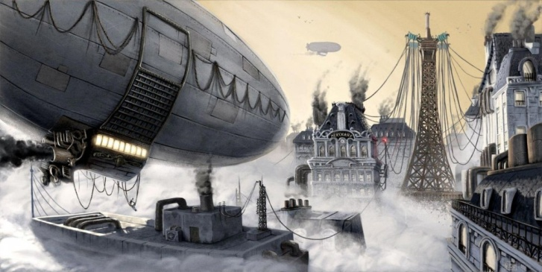
Можно считать, что Верн написал первую настоящую антиутопию. Правда, о ней никто не знал.
* * *
На счету Жюля Верна ещё много предсказаний. Как сбывшихся (вроде электрических пуль из «20 000 лье под водой» и видеосвязи в «Дне американского журналиста в 2889 году»), так и не воплощённых в жизнь (описанная в «Робуре-завоевателе» зарядка от атмосферного электричества). Писатель никогда не полагался исключительно на свою фантазию — он внимательно следил за передовыми достижениями науки и регулярно советовался с учёными. Такой подход вкупе с собственной прозорливостью и талантом позволил ему сделать столько невероятных и зачастую метких прогнозов.
Конечно, многие из его предсказаний теперь кажутся наивными. Но мало какому пророку в истории удавалось так точно предугадать, как будет развиваться техническая мысль и прогресс.

Современники Жюля Верна
Альбер Робида: Художник-провидец
Если бы француза конца XIX — начала XX века спросили, кто убедительнее всего описывает будущее, то в одном ряду с именем «Жюль Верн» прозвучало бы имя «Альбер Робида». Этот писатель и художник тоже делал потрясающие догадки о технологиях будущего, ему приписывали почти сверхъестественный дар предвидения.
Робида предрекал, что ни один дом будущего не обойдётся без «телефоноскопа», который будет 24 часа в сутки транслировать самые свежие новости. Он описывал устройства, в которых угадываются прообразы современных коммуникаторов. Наряду с Верном Робида одним из первых заговорил о химическом оружии и сверхмощных бомбах, которые, несмотря на малые размеры, будут обладать невероятной разрушительной мощью. На своих рисунках и в книгах Робида часто изображал летающие машины, которые придут на смену наземному транспорту. Это предсказание не сбылось — пока что. Будем надеяться, со временем и оно воплотится в жизнь.

Не только писатели-фантасты пытались предугадать, в каком направлении будет развиваться научная мысль. В 1911 году выдающегося изобретателя Томаса Эдисона, современника Верна, попросили рассказать, каким он видит мир спустя сто лет.
Конечно, самый точный прогноз он дал в том, что касалось его области. Пар, по его словам, доживал последние дни, и в будущем вся техника, в частности скоростные поезда, будет работать исключительно на электричестве. А основным средством передвижения станут «гигантские летательные машины, способные перемещаться со скоростью двести миль в час».
Эдисон полагал, что в XXI веке все дома и их внутреннее убранство будут создаваться из стали, которой затем будет придаваться сходство с теми или иными материалами. Книги, по словам изобретателя, будут изготавливаться из сверхлёгкого никеля. Так что в одном томике толщиной в пару-тройку сантиметров и весом в несколько сотен граммов уместится более сорока тысяч страниц — к примеру, вся Encyclopedia Britannica.
Наконец, Эдисон пророчил изобретение… философского камня. Он считал, что человечество научится с лёгкостью превращать железо в золото, которое станет настолько дёшево, что мы сможем делать из него даже такси и океанские лайнеры.
Увы, фантазия даже таких выдающихся людей, как Эдисон, сильно ограничена рамками современного им мира. Даже прогнозы фантастов, писавших всего пятнадцать-двадцать лет назад, уже сегодня сложно воспринимать без снисходительной улыбки. На этом фоне прозорливость Эдисона выглядит впечатляюще

Биография
Жюль Верн (Jules Verne, 1828-1905) - популярный французский писатель. Родился в городе Нанте, в семье адвоката. В Париже он готовился к юридической карьере и долго вращался в деловых и финансовых сферах, но знакомство с литературными кругами и личное влияние Александра Дюма-отца увлекли его на писательское поприще. Сначала он писал комедии и водевили. Но Верна занимали путешествия и успехи современной ему науки и техники, и он принялся за серьезное изучение естественных наук, физики, астрономии и новейших открытий и изобретений.
Работая секретарем в "Театре Лирик", Жюль Верн одновременно подрабатывал в одном из популярных журналов, составляя заметки на исторические и научно-популярные темы. Работа над первым романом, "Пять недель на воздушном шаре", была начата осенью 1862, а в конце года роман был уже напечатан известным парижским издателем Пьером-Жюлем Этцелем, сотрудничество с которым продолжалось около 25 лет. По договору, заключенному с Этцелем, Жюль Верн должен был ежегодно отдавать издателю по два новых романа или один двухтомный (Пьер Жюль Этцель умер в 1886 и договор был продлен с его сыном). Вскоре роман был переведен почти на все европейские языки и принес автору известность. Наибольший финансовый успех выпал на долю романа "Вокруг света в 80 дней", напечатанного в 1872.

Писатель-путешественник
Амьенский дом с башней, где жил и работал Жюль Верн
В 1865 году Верн совершил переезд ближе к морю, в посёлок Ле-Кротуа. Парусная яхта «Сан-Мишель», которую приобретает и преобразовывает по своему усмотрению писатель, становится «плавучим» кабинетом. Здесь он проводит значительную часть своей творческой жизни.
Жюль Верн не был «кабинетным» писателем, он много путешествовал по миру, в том числе и на своих яхтах «Сен-Мишель I», «Сен-Мишель II» и «Сен-Мишель III». В 1859 году он совершил путешествие в Англию и Шотландию. В 1861 побывал в Скандинавии.
В 1867 году Верн совершил трансатлантический круиз на пароходе «Грейт-стерн» в Соединённые Штаты, побывал в Нью-Йорке, на Ниагарском водопаде.
В 1878 году Жюль Верн совершил большое путешествие на яхте «Сен-Мишель III» по Средиземному морю, посетив Лиссабон,Танжер, Гибралтар и Алжир. В 1879 году на яхте «Сен-Мишель III» Жюль Верн вновь побывал в Англии и Шотландии. В 1881 году Жюль Верн на своей яхте побывал в Нидерландах, Германии и Дании. Тогда же он планировал дойти до Санкт-Петербурга, однако этому помешал сильный шторм.
В 1884 году Жюль Верн совершил своё последнее большое путешествие. На «Сен-Мишеле III» он побывал в Алжире, на Мальте, в Италии и других странах Средиземноморья. Многие его поездки впоследствии легли в основу «Необыкновенных путешествий» — «Плавающий город» (1870), «Чёрная Индия» (1877), «Зелёный луч» (1882), «Лотерейный билет № 9672» (1886) и других.
Жюль Верн был страстным путешественником: на своей яхте "Сен-Мишель" он дважды обошел Средиземное море, посетил Италию, Англию, Ирландию, Шотландию, Данию, Голландию, Скандинавию, заходил в африканские воды. В 1867 Жюль Верн побывал в Северной Америке.
То, что предсказания научных открытий и изобретений, содержащиеся в романах Жюля Верна, постепенно сбываются, писатель-фантаст объяснял так: "Это простые совпадения, и объясняются они очень просто. Когда я говорю о каком-нибудь научном феномене, то предварительно исследую все доступные мне источники и делаю выводы, опираясь на множество фактов. Что же касается точности описаний, то в этом отношении я обязан всевозможным выпискам из книг, газет, журналов, различных рефератов и отчетов, которые у меня заготовлены впрок и исподволь пополняются. Все эти заметки тщательно классифицируются и служат материалом для моих повестей и романов. Ни одна моя книга не написана без помощи этой картотеки. Я внимательно просматриваю двадцать с лишним газет, прилежно прочитываю все доступные мне научные сообщения, и, поверьте, меня всегда охватывает чувство восторга, когда я узнаю о каком-нибудь новом открытии..." (из интервью Жюля Верна журналистам).
До конца 1910 года каждое полугодие, как это делалось на протяжении сорока двух лет, Жюль Верн продолжал дарить читателям новый том "Необыкновенных путешествий".
Жюль Верн - автор около ста книг, среди которых стихи, пьесы, рассказы, около 70 повестей и романов.
В 1903, в одном из писем, Жюль Верн писал: "Я вижу все хуже и хуже, моя дорогая сестра. Операции катаракты еще не было... Кроме того, я оглох на одно ухо. Итак, я в состоянии теперь слышать только половину глупостей и злопыхательств, которые ходят по свету, и это меня немало утешает!" Умер Жюль Верн в 8 часов утра 24 марта 1905 в городке Амьен (Франция). Похоронен около своего дома в Амьене. Через два года после смерти Жюля Верна на его могиле был поставлен памятник, изображавший писателя-фантаста восстающим из праха, с рукой, протянутой к звездам.
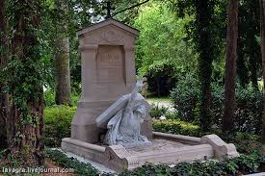
Памятник в Амьене (Франция).
Литература
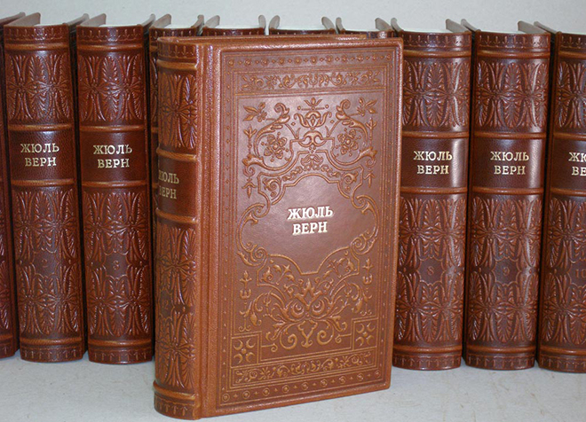
1.Верн, Жюль . Собрание сочинений в 8-ми т. Т.4.[Текст]/ Жюль Верн. – М.: Правда, 1985. – 575 с.
2.Верн, Жюль. Собрание сочинений в 8-ми т. Т.7.[Текст]/ Жюль Верн. – М.: Правда, 1985. – 558 с.
3.Верн, Жюль. Двадцать тысяч лье под водой. Робур – завоеватель [Текст] / Жюль Верн. – М.: Правда, 1987. –672 с.
4. Верн, Жюль. Дети капитана Гранта [Текст]/ Жюль Верн. – М.: БИМПА, 1992. – 416 с.
5. Верн, Жюль. Короткие романы [Текст]/ Жюль Верн. – Кишинев.: Лумина, 1982. – 704 с.-(Мир приключений)
6. Верн,Жюль Жангада. Кораблекрушение «Джонатана» [Текст]: романы / Жюль Верн. – Х.:СП Фолио, 1994. – 431 с.
7.Верн, Жюль. Михаил Строгов: Пять недель на воздушном шаре [Текст]: романы / Жюль Верн. – М.: Раритет, 1992. – 430 с.
8. Верн, Жюль Найдёныш с погибшей «Цинтии»[Текст]: Роман / Жюль Верн. – Одесса.: Маяк, 1985. – 192 с.
9.Верн, Жюль. Пятнадцатилетний капитан [Текст]: роман / Жюль Верн. – М.: Лотос, 1992. – 254 с.
10.Верн, Жюль. Пятьсот миллионов Бегумы [Текст]/ Жюль Верн. – М.: Дет., лит, 1975. – 413 с.
11.Верн, Жюль. Робур – завоеватель. Властелин мира [Текст]: романы / Жюль Верн. – Горький.: Волго-Вятское кн. изд-во, 1985. – 271 с.
12.Верн, Жюль. Школа робинзонов. Деревня в воздухе [Текст]: романы / Жюль Верн. – М.: Файн, 1993. – 260 с.
Интернет ресурсы
1. Путешествие длиною в жизнь[Электронный ресурс]. - Интересные факты из жизни Жюля Верна. – Режим доступа. - https://www.segodnya.ua.

2. Интересные факты о Жюле Верне[Электронный ресурс]. –Кроссворд – кафе. – Режим доступа. - http://www.c-cafe.ru/

3. Интересные факты о Жюле Верне [Электронный ресурс]. –Для всех и обо всём. – Режим доступа. -https://p-i-f.livejournal.com/
4. Вспоминаем Жюля Верна... [Электронный ресурс]. –Факты воображения. – Режим доступа. -http://rufanbook.livejournal.com/
5. Жюль, Верн – научный фантазёр[Электронный ресурс]. –Интересные факты. – Режим доступа. -http://faktydlyavseh.ru/
6.Жюль Верн – это… [Электронный ресурс]. –Что такое Жюль Верн?. – Режим доступа. -https://dic.academic.ru/
7. Несчастье? Нет, приключение! Уроки юмора от месье Жюля Верна [Электронный ресурс]. –Интересные факты из жизни. – Режим доступа. - http://www.anews.com/
8.По следам героев Жюля Верна [Электронный ресурс]. – БиблиоГид. Электронный журнал. –Режим доступа http://demsvet.ru/
9. Жюль Верн [Электронный ресурс]. – Интересные факты. –Режим доступа. - http://place-fact.com/
10. 9 «предсказаний» Жюля Верна, которые сбылись в 20 веке[Электронный ресурс]. – Интересные факты. –Режим доступа . - https://billionnews.ru/
11. От Англии до Таинственного острова вместе с героями романов Жюля Верна[Электронный ресурс]. – Интересные факты. –Режим доступа .- https://habrahabr.ru
12. Что предсказал Жюль Верн [Электронный ресурс]. – Интересные факты. –Режим доступа . - https://www.mirf.ru/
13. Как Жюль Верн стал писателем – фантастом? [Электронный ресурс]. – Волшебный замок. –Режим доступа . -https://chateaumagic.com
14.Цитаты и афоризмы Жюля Верна [Электронный ресурс]. – https://mydinasty.com/
15.Жюль Верн – человек будущего [Электронный ресурс]. – ВикиЧтение. - https://history.wikireading.ru
16. Жюль Верн – отзывы на произведения [Электронный ресурс]. – Лаборатория фантастики. - https://fantlab.ru/.

